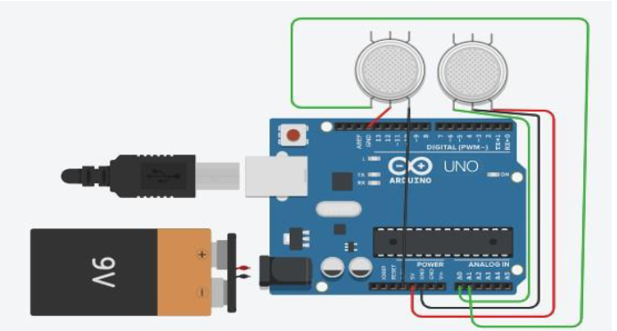Conception matérielle (premier scénario) :

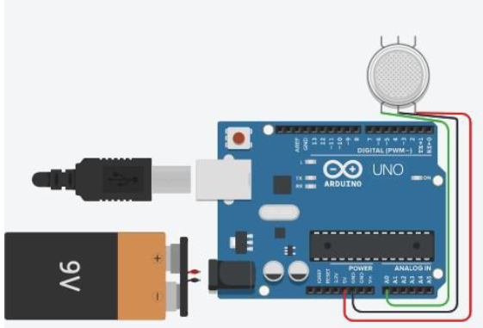Conception matérielle (second scénario) :